КОНДЕНСАТОРЫ
Подробное пособие с нуля
По слайдам и лекциям; все вопросы только из блока «Конденсаторы»
Как пользоваться: сначала читайте объяснение простыми словами, затем смотрите страницу PDF, после этого разбирайте формулы и пример. Вопросы находятся только в последнем разделе.

Конденсатор часто называют «ёмкостью», но это не одно и то же. Конденсатор — деталь, а ёмкость — её физический параметр. В пособии постепенно разобраны устройство, заряд, разряд, переменный ток, фильтры, параметры, типы и соединения.

Содержание
Раздел | Содержание
1. Устройство и смысл | Пластины, диэлектрик, заряд и электрическое поле
2. Ёмкость и энергия | Формулы C, Xc, W и смысл единиц
3. Заряд и разряд | Источники тока/напряжения, RC и постоянная времени
4. Как конденсатор ведёт себя | Постоянный ток, переменный ток, разделение сигналов
5. Применения | Фильтры, связь каскадов, накопление энергии, помехи
6. Параметры и типы | Номинал, допуск, напряжение, утечки, ESR, классы
7. Соединения | Параллельное, последовательное, переменная ёмкость
8. Разбор PDF | Все 8 страниц и изображения
9. Вопросы темы | 7 вопросов блока «Конденсаторы» с ответами

1. Устройство конденсатора

1.1. Из чего он состоит
Конденсатор состоит из двух проводящих пластин и слоя изолятора между ними. Пластины называют обкладками, изолятор — диэлектриком. К каждой обкладке подключён свой вывод.
Если подключить батарейку, электроны уйдут с одной пластины и накопятся на другой. Между обкладками появится электрическое поле. Электроны не проходят через идеальный диэлектрик напрямую, но поле между пластинами переносит энергию.
Похожая бытовая аналогия: две металлические площадки — это два «резервуара» для зарядов, а диэлектрик — перегородка, которая не даёт зарядам смешаться.

1.2. От чего зависит ёмкость
C = ε0·ε·S/d
S — площадь перекрытия пластин, d — расстояние между ними, ε — свойство диэлектрика.
Чем больше площадь пластин, тем больше заряд можно разместить при том же напряжении — ёмкость растёт. Чем меньше расстояние между пластинами, тем сильнее поле и тем больше ёмкость, но слишком маленький зазор увеличивает риск пробоя. Материал с большей диэлектрической проницаемостью позволяет получить большую ёмкость в том же объёме.

1.3. Ёмкость, заряд и напряжение
C = q/U; q = C·U
Ёмкость показывает, сколько заряда q накапливается при напряжении U. Фарад — очень крупная единица, поэтому на практике используют микрофарады, нанофарады и пикофарады.
Главная мысль: Увеличение напряжения в два раза при той же ёмкости увеличивает накопленный заряд в два раза, но энергию — в четыре раза.

2. Энергия и сопротивление переменному току
W = 1/2·C·U²
W — энергия в джоулях.
Энергия зависит от ёмкости и особенно сильно от напряжения. Поэтому конденсатор небольшой ёмкости, заряженный до высокого напряжения, может хранить заметную энергию. Вспышка фотоаппарата сначала медленно заряжает конденсатор, а затем быстро отдаёт энергию лампе.
Xc = 1/(2πfC)
Xc — ёмкостное реактивное сопротивление переменному сигналу.
Для постоянного напряжения f=0, поэтому в установившемся режиме идеальный конденсатор выглядит как разрыв цепи. Для высокой частоты Xc меньше, значит конденсатор легче пропускает быстрые изменения.
Это не обычное сопротивление нагреву: конденсатор накапливает энергию в поле и затем отдаёт её обратно. В реальном конденсаторе есть ESR, утечки и потери, поэтому часть энергии всё же превращается в тепло.

3. Заряд и разряд

3.1. Заряд от источника тока
Источник тока старается поддерживать один и тот же ток. Если ток постоянный, заряд каждую секунду увеличивается на одну и ту же величину, поэтому напряжение на конденсаторе растёт почти линейно.
I = C·dU/dt; ΔU = I·Δt/C
Большая ёмкость при том же токе заряжается медленнее: чтобы поднять её напряжение на один вольт, нужно передать больше заряда.

3.2. Заряд через резистор
Если конденсатор подключить к источнику напряжения через резистор R, ток сначала большой. Затем напряжение на конденсаторе растёт, и его собственное напряжение начинает противодействовать источнику. Разность напряжений уменьшается, ток падает, заряд замедляется.
τ = R·C
τ — постоянная времени RC-цепи.
Через одну постоянную времени при заряде напряжение достигает примерно 0,63 конечного значения. После 5τ конденсатор практически считают заряженным. При разряде за одну τ остаётся примерно 0,37 начального напряжения.
Uзар(t)=U0(1−e^(−t/RC)); Uразр(t)=U0e^(−t/RC)

3.3. Почему график экспоненциальный
В начале зарядки напряжение на конденсаторе равно нулю, поэтому весь источник приложен к резистору и ток максимален. По мере зарядки напряжение на конденсаторе растёт, на резисторе остаётся всё меньше, и ток уменьшается. Поэтому линия сначала крутая, а затем плавно приближается к пределу.

4. Постоянный и переменный ток

4.1. Постоянная составляющая
Конденсатор не пропускает постоянный ток после окончания зарядки. Именно поэтому его можно поставить между двумя каскадами усилителя: постоянные рабочие уровни каскадов не смешаются, а переменная полезная часть сигнала пройдёт.

4.2. Переменная составляющая
Для переменного сигнала конденсатор постоянно заряжается и разряжается. Если частота низкая, он успевает зарядиться и создаёт большое сопротивление. Если частота высокая, напряжение меняется быстрее, конденсатор пропускает изменения легче.

4.3. Фильтры
RC-цепь может быть фильтром. В фильтре нижних частот конденсатор шунтирует быстрые изменения, поэтому медленная составляющая остаётся. В фильтре верхних частот конденсатор стоит последовательно и не пропускает постоянную составляющую, но пропускает быструю переменную.
У фильтра есть частота среза, примерно fс=1/(2πRC). Ниже или выше неё сигнал ослабляется по-разному в зависимости от схемы.

5. Применения конденсаторов
- Накопление энергии: вспышки, импульсные устройства, кратковременная отдача большого тока.
- Разделение каскадов: передача переменного сигнала без постоянного смещения.
- Сглаживание выпрямленного напряжения: конденсатор заполняет провалы между пиками.
- Развязка питания: короткие высокочастотные помехи замыкаются через конденсатор рядом с микросхемой.
- Фильтрация: пропускание нужного диапазона частот и ослабление лишнего.
- Формирование задержек и импульсов в RC-цепях.
- Настройка колебательных контуров и радиоприёмников.
- Подавление искр, помех и бросков напряжения в цепях переключения.

6. Параметры и классификация
Параметр | Что означает
Номинальная ёмкость | расчётное значение C
Допуск | насколько реальное C может отличаться
Рабочее напряжение | максимальное длительное напряжение без пробоя
Пробивное напряжение | уровень, при котором диэлектрик разрушается
Ток утечки | небольшой постоянный ток через реальный диэлектрик
ESR | эквивалентное последовательное сопротивление, вызывающее нагрев
Допустимый ток пульсаций | какой переменный ток можно пропускать без перегрева
Температурный коэффициент | как меняется C с температурой
Стабильность | как C возвращается после температурного/механического воздействия
Полярность | для электролитических конденсаторов важно подключение + и −
Керамические конденсаторы обычно малы, быстры и удобны для высоких частот. Плёночные стабильны и применяются в фильтрах и точных цепях. Электролитические дают большую ёмкость, но имеют полярность, утечки и заметный ESR. Танталовые компактны, но чувствительны к перенапряжению и неправильной полярности.

7. Соединение конденсаторов

7.1. Параллельно
Cэкв = C1+C2+…
При параллельном соединении пластины как бы увеличивают общую площадь. Ёмкость растёт. Рабочее напряжение всей группы ограничивает конденсатор с наименьшим допустимым напряжением.

7.2. Последовательно
1/Cэкв = 1/C1+1/C2+…
Для двух конденсаторов Cэкв=C1C2/(C1+C2). Последовательная ёмкость меньше меньшего конденсатора. Напряжение распределяется обратно ёмкостям: меньшая ёмкость может получить большее напряжение.

7.3. Переменная ёмкость и вариконды
В переменном конденсаторе меняют площадь перекрытия пластин или расстояние между ними. Это изменяет C. В радиоприёмнике изменение C меняет резонансную частоту контура.
Варикап — полупроводниковый диод, который при обратном напряжении работает как управляемая ёмкость. Изменяя управляющее напряжение, можно электронно перестраивать частоту.

8. Разбор всех страниц PDF

Слайд 1. Устройство, формулы и энергия
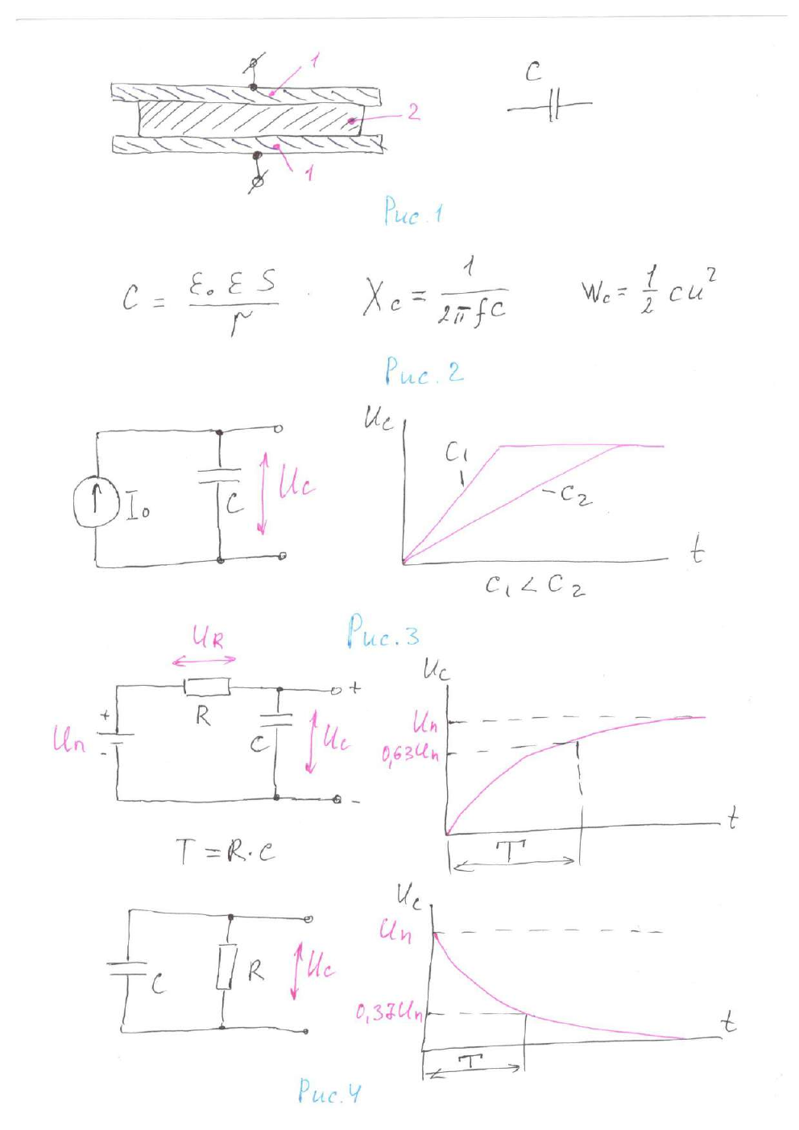
Исходная страница PDF, слайд 1.

Подробная трактовка изображения
На рис. 1 две металлические обкладки разделены диэлектриком. Символ справа показывает условное обозначение конденсатора.
На рис. 2 записаны C=ε0εS/d, Xc=1/(2πfC) и W=1/2CU². Видно, что площадь и диэлектрик увеличивают ёмкость, а расстояние уменьшает её.
Физический смысл: заряд хранится на обкладках, а энергия — в электрическом поле между ними.

Краткий итог
Нужно уметь назвать элементы и обозначения на странице, объяснить последовательность физического процесса, привести формулу и сказать, где этот эффект используется.

Слайд 2. Заряд постоянным током
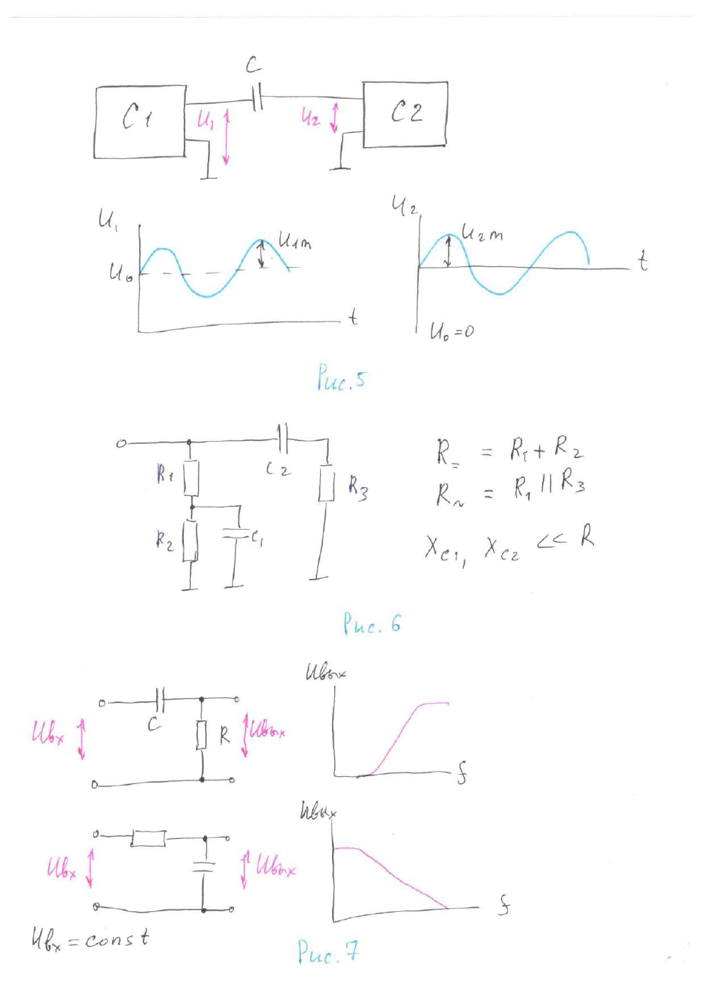
Исходная страница PDF, слайд 2.

Подробная трактовка изображения
На рис. 3 к конденсатору подключён источник тока. Напряжение растёт линейно: больший ток заряжает быстрее, большая ёмкость — медленнее.
На рис. 4 заряд через R: сначала ток большой, потом падает. График напряжения имеет экспоненциальную форму.
Отмеченная τ=RC означает момент, когда достигнуто около 63% конечного напряжения.

Краткий итог
Нужно уметь назвать элементы и обозначения на странице, объяснить последовательность физического процесса, привести формулу и сказать, где этот эффект используется.

Слайд 3. Разряд и разделение сигнала
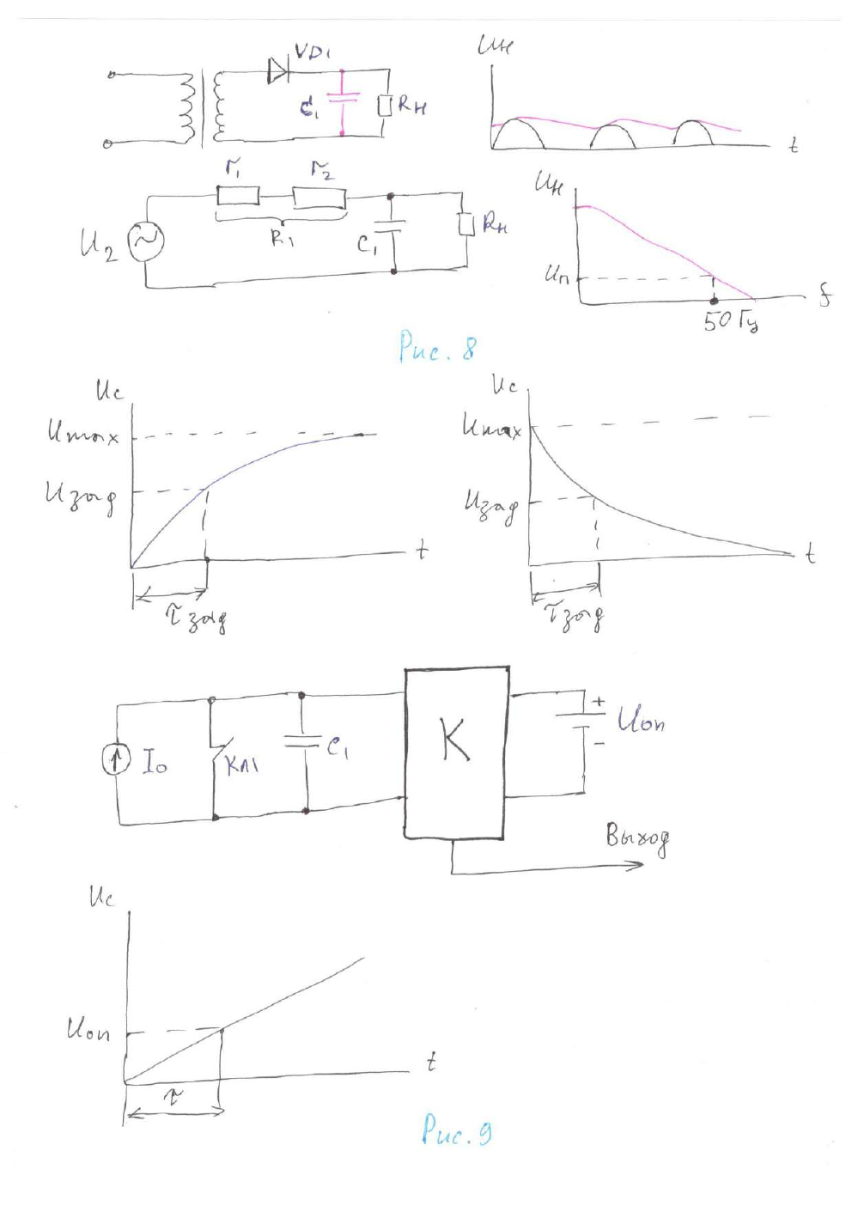
Исходная страница PDF, слайд 3.

Подробная трактовка изображения
Показаны заряд и разряд через резистор: разряд сначала быстрый, затем замедляется.
Другой рисунок показывает сигнал с постоянной и переменной составляющими до и после конденсатора. Постоянная часть исчезает, переменная проходит.
Это основа разделительных конденсаторов между усилительными каскадами.

Краткий итог
Нужно уметь назвать элементы и обозначения на странице, объяснить последовательность физического процесса, привести формулу и сказать, где этот эффект используется.

Слайд 4. Фильтры и частота среза
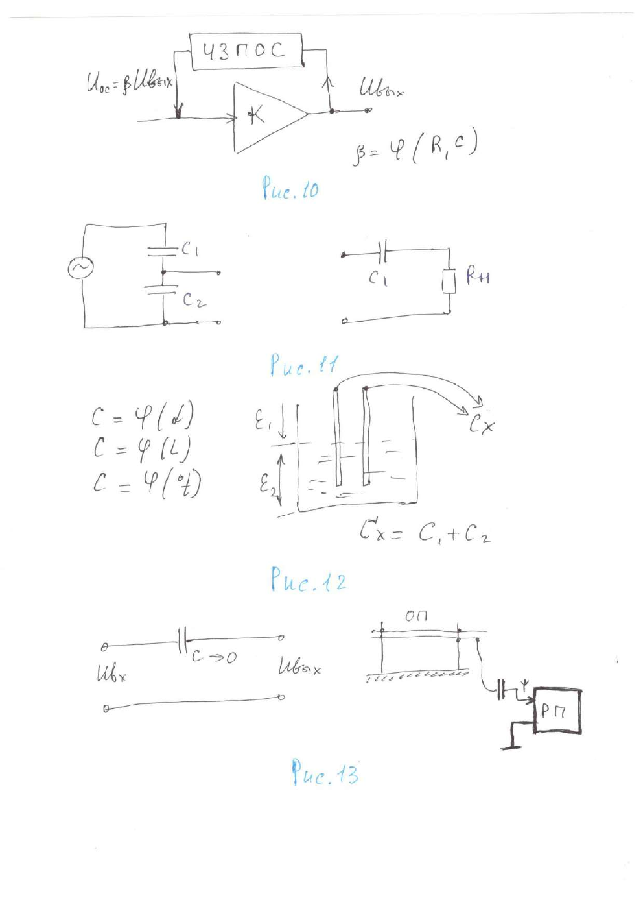
Исходная страница PDF, слайд 4.

Подробная трактовка изображения
RC-цепи на странице образуют фильтры. Конденсатор может шунтировать сигнал на общий провод или стоять последовательно.
Графики показывают, что выходное напряжение зависит от частоты. Частота среза определяется R и C.
При выборе C всегда спрашивайте: какие частоты нужно пропустить, а какие подавить?

Краткий итог
Нужно уметь назвать элементы и обозначения на странице, объяснить последовательность физического процесса, привести формулу и сказать, где этот эффект используется.

Слайд 5. Применения и варикап
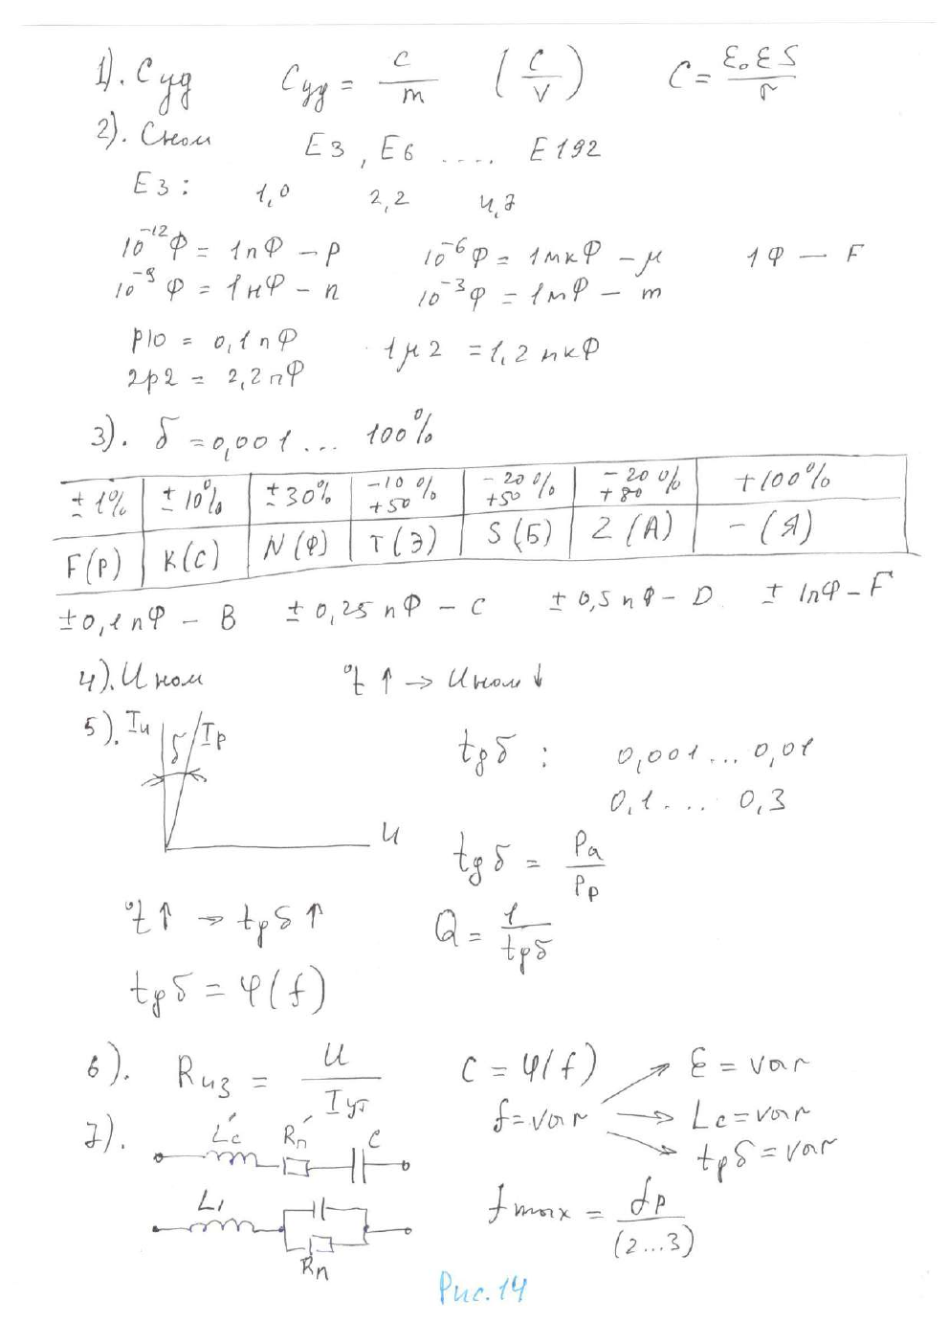
Исходная страница PDF, слайд 5.

Подробная трактовка изображения
Слева показан конденсатор как элемент фильтра/развязки, справа — включение в цепи с нагрузкой.
Варикап меняет ёмкость управляющим напряжением и позволяет настраивать контур без механической ручки.
Конденсатор может одновременно быть накопителем энергии, фильтром и элементом связи.

Краткий итог
Нужно уметь назвать элементы и обозначения на странице, объяснить последовательность физического процесса, привести формулу и сказать, где этот эффект используется.

Слайд 6. Соединение конденсаторов
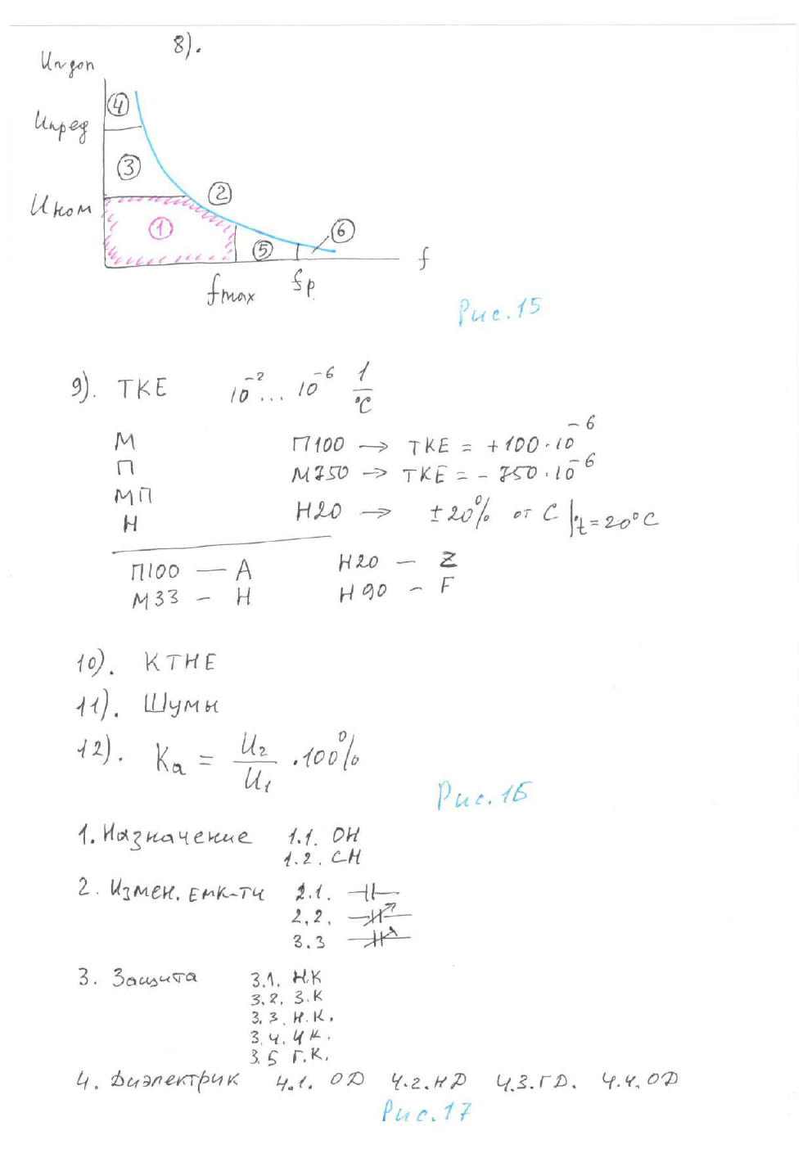
Исходная страница PDF, слайд 6.

Подробная трактовка изображения
В параллельной группе ёмкости складываются. В последовательной складываются обратные значения.
Пример на странице показывает распределение напряжений и зарядов. В последовательной цепи заряд на идеальных конденсаторах одинаков.
Проверка: последовательная эквивалентная ёмкость меньше меньшей; параллельная больше каждой.

Краткий итог
Нужно уметь назвать элементы и обозначения на странице, объяснить последовательность физического процесса, привести формулу и сказать, где этот эффект используется.

Слайд 7. Параметры конденсаторов
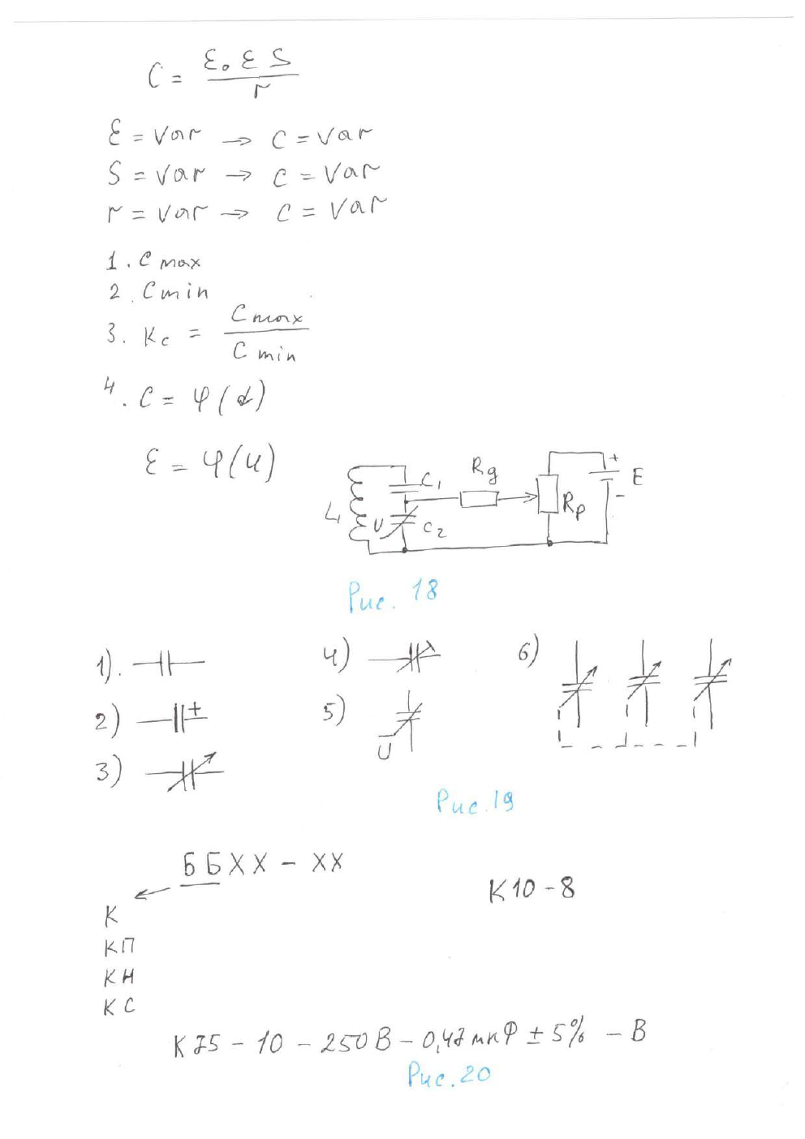
Исходная страница PDF, слайд 7.

Подробная трактовка изображения
Перечислены номинал, допуск, рабочее напряжение, утечки, ESR, частотные и температурные свойства.
Маркировка и ряды номиналов объясняют, почему реальное значение выбирают из стандартного ряда.
Важный выбор: ёмкость должна подходить по частоте, напряжению, току пульсаций и полярности.

Краткий итог
Нужно уметь назвать элементы и обозначения на странице, объяснить последовательность физического процесса, привести формулу и сказать, где этот эффект используется.

Слайд 8. Классификация и обозначения
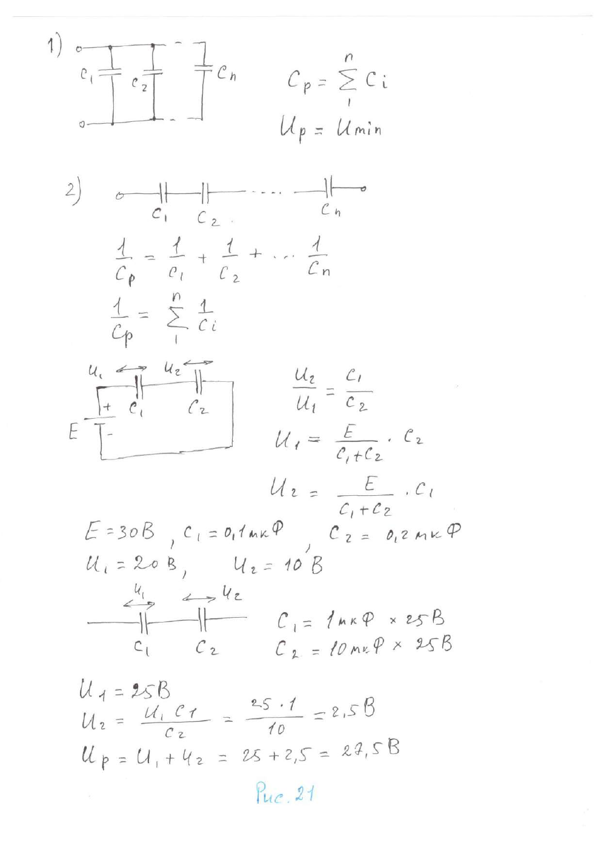
Исходная страница PDF, слайд 8.

Подробная трактовка изображения
На последней странице показаны типы, условные обозначения и примеры маркировки.
Постоянные, переменные, полярные и неполярные конденсаторы отличаются способом применения.
Неправильная полярность электролитического конденсатора может привести к нагреву, утечке и разрушению.

Краткий итог
Нужно уметь назвать элементы и обозначения на странице, объяснить последовательность физического процесса, привести формулу и сказать, где этот эффект используется.

9. Формулы и алгоритмы
Ситуация | Формула
Ёмкость пластин | C=ε0εS/d
Заряд | q=CU
Энергия | W=1/2CU²
Реактивность | Xc=1/(2πfC)
Постоянная времени | τ=RC
Заряд через R | U=U0(1−e^(−t/RC))
Разряд | U=U0e^(−t/RC)
Параллель | Cэкв=ΣC
Последовательно | 1/Cэкв=Σ(1/C)
Частота среза RC | fс≈1/(2πRC)

Вопросы из блока «Конденсаторы»

1. Устройство конденсатора, сопротивление переменному току и электрическая ёмкость конденсатора.

Подробный ответ
Конденсатор состоит из двух проводников и диэлектрика. Ёмкость C показывает, какой заряд накопится при напряжении. Для переменного тока Xc=1/(2πfC): высокая частота и большая ёмкость уменьшают сопротивление. Для постоянного тока после зарядки идеальный конденсатор разомкнут.

Коротко
Ответ: Конденсатор состоит из двух проводников и диэлектрика.

2. Графики заряда и разряда конденсатора. Постоянная времени RC-цепи.

Подробный ответ
При заряде через R напряжение растёт экспоненциально, при разряде падает. τ=RC; за τ заряд достигает 63%, при разряде остаётся 37%. После примерно 5τ процесс почти завершён.

Коротко
Ответ: При заряде через R напряжение растёт экспоненциально, при разряде падает.

3. Основные применения конденсаторов.

Подробный ответ
Накопление энергии, сглаживание питания, фильтры, разделение постоянной и переменной составляющих, развязка микросхем, задержки, генераторы и колебательные контуры.

Коротко
Ответ: Накопление энергии, сглаживание питания, фильтры, разделение постоянной и переменной составляющих, развязка микросхем, задержки, генераторы и колебательные контуры..

4. Электрические параметры конденсаторов.

Подробный ответ
Номинальная ёмкость, допуск, рабочее напряжение, ток утечки, ESR, ток пульсаций, температурный коэффициент, стабильность, полярность и частотные потери.

Коротко
Ответ: Номинальная ёмкость, допуск, рабочее напряжение, ток утечки, ESR, ток пульсаций, температурный коэффициент, стабильность, полярность и частотные потери..

5. Классификация конденсаторов.

Подробный ответ
Керамические, плёночные, электролитические, танталовые, слюдяные и специальные; постоянные и переменные; полярные и неполярные. Тип выбирают по ёмкости, частоте, напряжению и стабильности.

Коротко
Ответ: Керамические, плёночные, электролитические, танталовые, слюдяные и специальные; постоянные и переменные; полярные и неполярные.

6. Конденсаторы переменной ёмкости. Вариконды.

Подробный ответ
Механический переменный конденсатор меняет площадь перекрытия пластин. Варикап меняет ёмкость обратным напряжением и используется для электронной перестройки частоты.

Коротко
Ответ: Механический переменный конденсатор меняет площадь перекрытия пластин.

7. Параллельное и последовательное соединение конденсаторов.

Подробный ответ
Параллельно C складываются. Последовательно складываются обратные ёмкости, а напряжение распределяется обратно ёмкостям. Проверяйте рабочее напряжение каждого элемента.

Коротко
Ответ: Параллельно C складываются.

